Государственное учреждение образования
«Базовая школа №10 г. Новополоцка»

ОПИСАНИЕ СИСТЕМЫ ПЕДАГОГИЧЕСКОЙ ДЕЯТЕЛЬНОСТИ
«ОБУЧАЯ В ИНФОРМАТИКЕ АЛГОРИТМИЗАЦИИ И ПРОГРАММИРОВАНИЮ,
Я ВОСПИТЫВАЮ УСПЕШНОГО УЧЕНИКА»

Цыманович Владимир Вячеславович,
учитель информатики
8 (033) 3466730
e-mail: vova_ts@tut.by

Актуальность опыта
Раздел «Алгоритмизация и программирование» является стержнем курса информатики. Он всегда вызывал у учащихся помимо интереса большие трудности при изучении, так как степень готовности учащихся к формированию алгоритмического и логического мышления не позволяет успешно справляться с решением задач по программированию. Учащиеся рассматривают себя неуспешными при изучении данного раздела и не прослеживают связи со своей будущей профессиональной деятельностью. Возникает противоречие: с одной стороны – высокий социальный заказ (рейтинг самых востребованных IT-специальностей в 2014 году возглавляет специальность «программирование и разработка приложений» - 49% респондентов сказали, что они планируют нанять специалиста в этой области в ближайшие 12 месяцев), а с другой стороны – невысокие результаты, которые демонстрируют учащиеся при изучении данного раздела, особенно в сравнении с другими разделами курса информатики. Подтверждением служат данные анкетирования, которые были получены в нескольких школах г. Новополоцка (Приложение 1). Анализ результатов показывает, что учащиеся испытывают затруднения именно при изучении алгоритмизации и программирования.
В чем же причина, почему существует несоответствие между задачами, которые стоят перед учителем информатики и результатом, который мы получаем? Американский психотерапевт, профессор У. Глассер отмечал, что основной бич всех школ – проблема неудачников. «Надо искать пути к достижению успеха как можно большего числа детей и подростков…. нам надо создавать такие школы, в которых бы все дети учились успешно» [1; с.17-19].
Таким образом, ведущей идеей своего педагогического опыта считаю воспитание успешного ученика посредством построения системы организации учебных занятий, направленных на достижение высоких результатов путем индивидуального и коллективного многоступенчатого взаимодействия.
Основная цель моей педагогической деятельности – воспитание успешного в информационном обществе ученика.
В повседневной школьной практике я также сталкивался с вопросами: какого ученика считать успешным, как оценить успешность обучения школьника.
Попытки найти возможные пути преодоления трудностей при обучении программированию привели меня к созданию и апробации системы, направленной на создание условий для формирования успешной личности.
Отсюда и основная цель работы – разработка и внедрение системы работы педагога, направленной на воспитание успешного ученика.
Задачи:
  - Разработать критерии и показатели успешности ученика.
  - Отобрать и систематизировать эффективные формы и методы работы по формированию алгоритмического мышления учащихся и проанализировать результативность их использования.
  - Разработать систему подачи материала, направленную на повышение мотивации к участию в олимпиадах и конкурсах.
  - Способствовать трансляции опыта организации учебных занятий, направленных на достижение высоких результатов для воспитания успешного ученика.
Проблема успешности обучения школьников интересовала многих классиков педагогики. Исследования велись Я.А. Коменским, К.Д. Ушинским. В широком смысле под успехом понимается жизненная успешность, которую человек достигает и переживает в ходе собственной жизнедеятельности, стремясь реализовать свой творческий потенциал.
При создании опыта я опирался на работы А.С.Белкина (создание «ситуации успеха» [2;с.2-6]), У. Глассера (пути достижения успеха [1;с.184]), Е.А.Меньшиковой (содержание понятий «успех» и «ситуация успеха», функции, формы и виды успеха [3;с.59-60]).

В результате я разработал критерии и показатели успешности ученика:
Критерии оценки успешности | Показатели
Способность ученика к усвоению образовательных программ, предлагаемых школой | Уровень обученности
Способность продемонстрировать свои знания, умения и навыки | Количество учащихся, посещающих факультатив, участников олимпиад, конкурсов, конференций
Положительная динамика личностного развития | Лист индивидуальных достижений учащегося
Положительная мотивация к обучению, сохранение познавательного интереса | Методика изучения отношения к изучаемому предмету (по методике Г.Н. Казанцевой)
Таблица 1. Система оценки успешности ученика
Успешность ученика – это не только показатель высоких результатов, не только положительная оценка учителя, но и позитивная самооценка и самоощущение самого ребенка.
Успешным является ученик, сумевший в процессе обучения преодолеть неорганизованность, растерянность, свой страх и различные затруднения. Такой ученик удовлетворен и собой, и своей деятельностью [4; с.107].
Для кого-то успех – это высокая отметка по информатике, для кого-то – само участие в олимпиадном движении (это командные «тусовки», общение, проба своих сил). Один ученик решит одну задачу на уроке, а другой – все на городской олимпиаде, и оба чувствуют, что добились результата, успеха. Кто-то занимается написанием научно-исследовательских работ (для него это успех), ну а кто-то забирается и на самые вершины олимпиадного движения. Но! Каждый успешен на своем уровне, на своей ступеньке (см. рис 1).


Рис 1. Лестница успеха

Данный опыт создавался на протяжении 2009-2014 гг.
Новизна работы заключается в том, что систематизированы наиболее эффективные формы и методы работы по изучению раздела учебной программы «Алгоритмизация и программирование», направленные на формирование у учащихся положительной мотивации к обучению, стремления достигать результата, успеха.
ОПИСАНИЕ ТЕХНОЛОГИИ ОПЫТА
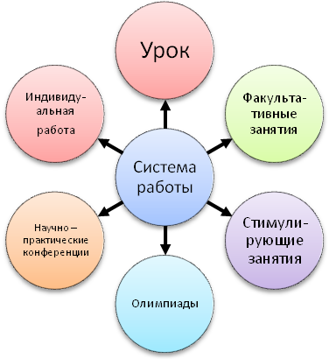Основа моей педагогической деятельности – провести своего ученика по «лестнице успеха». Лестница – символ движения вверх, преодоления препятствий, себя, символ действия. Каждая ступенька в лестнице – ступенька развития ребенка, ситуация или действие, в котором ребенок достигает малого или большого успеха.
Созданная мною система работы включает следующие направления деятельности (см. схема 1):
Схема 1. Основные направления деятельности.

Также я являюсь преподавателем городской школы «Путь к Олимпу», цель которой - подготовка одаренных детей к Республиканской олимпиаде по информатике, сотрудником городской IT-академии «НОТА», которая проводит обучение школьников на разнообразных курсах, предоставляя возможность развития и совершенствования творческих способностей школьников в области информационных технологий.
Моя задача состоит в построении системы занятий, позволяющей ребенку подниматься вверх по «лестнице успеха», опираясь на свои индивидуальные качества и способности. Таким образом, каждому ученику предоставляется возможность создания индивидуальной образовательной траектории. Результативность движения по траектории оформляю в виде листов индивидуальных достижений учащегося, которые имеются на каждого ученика (Приложение 7).
На уроках важно, чтобы ученики почувствовали свою значимость, успех. Для этого я стараюсь не давать готовых знаний, а вести к ним. Чем такой приём привлекает меня? Есть свобода поиска, новые знания не навязываются, а «открываются» самими учащимися. Это путь к самоуважению, к УСПЕХУ.
Основные затруднения при изучении раздела «Алгоритмизация и программирование» возникают при решении задач. Причем класс, как правило, неоднороден: если один учащийся испытывает трудности с пониманием назначения операторов, то второй решает задачу с ошибкой, а третий уже все решил и скучает. Решить эту проблему мне помогают опорные схемы и дифференцированные задания, которые помогают снять психологическое напряжение, устранить страх и боязнь ошибки. Применение заданий такого вида позволяет каждому ученику успешно работать на своем уровне.
Отдельно занимаются ребята, которые посещают факультатив. Они уже неплохо освоили основные операторы и могут решать задачи самостоятельно. Использую ресурсы Интернета, например, http://informatics.mccme.ru/.
Всегда привлекаю наиболее «продвинутых» учащихся для помощи тем, кто испытывает затруднения. Это создает атмосферу сотрудничества, взаимопомощи. Таким образом, каждый из учащихся сможет достичь успеха, но уровни решенных задач будут разными.
В качестве примера – несколько задач по теме «Составление алгоритмов с использованием оператора IF» (см. Таблица 2).
Уровень 1 | Уровень 3  (для посещающих факультатив )
Задача №1.  Даны скорости v1 и v2 двух автомобилей: Opel и Mazda. Составить программу, которая выводит марку автомобиля, который двигался с большей скоростью. | Задача №3.  Составить программу, проверяющую, является ли введенное число N четным.  Задача №4  Требуется определить, бьет ли ладья, стоящая на клетке с указанными координатами (номер строки и номер столбца), фигуру, стоящую на другой указанной клетке. Вводятся четыре числа: координаты ладьи и координаты другой фигуры, каждое число вводится в отдельной строке
Уровень 2
Задача №2.
Составить программу, которая проверяет, является ли мужчина заданного возраста призывником. С клавиатуры вводим число N – возраст, программа выводит сообщения «Призывник» либо «Не призывник» (Призывники - мужчины от 18 до 27 лет ).

Таблица 2. Разноуровневые задания по теме «Оператор IF»

Всем учителям информатики знакома проблема снижения среднего балла при изучении данной темы. Анализ среднего балла, который я провел в своем учреждении образования, дает следующие результаты (См. диаграмму 1).
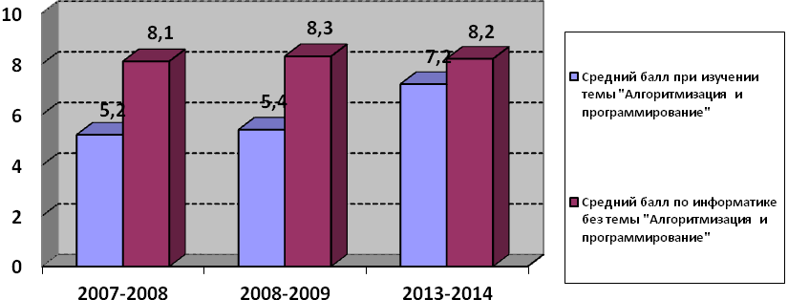Диаграмма 1. Динамика среднего балла по предмету
Использование описанной системы работы на уроке дает результат – средний балл уменьшился не более чем на 1. Уверен, что создание «ситуации успеха» повлияло не только на рост среднего балла моих учеников, но и позволило им преодолеть растерянность, страх, затруднения, повысило самооценку; а мне, как учителю, дало возможность способствовать формированию у моих учеников таких качеств личности, как целеустремленность, ответственность за результат, готовность сотрудничать.
Ученику необходимо развиваться не только на уроке. Программные требования к уроку информатики одни, а требования к олимпиадам несравненно более высокие. Поэтому привлекаю мотивированных учащихся к внеклассной работе, ведь именно им характерно желание двигаться дальше по своей лестнице успеха, достигать успеха и в других, новых для себя видах деятельности.
Эффективной формой дифференцированного обучения и воспитания является факультатив. Его основное предназначение – углубление и расширение знаний, развитие способностей и интересов учащихся. В процессе факультативных занятий учащиеся развивают такие качества личности, как самостоятельность, свобода мышления и креативность, активность и коммуникабельность.
Факультативное занятие чаще всего я организую следующим образом:
1. представление темы;
2. перечисление заданий по данной теме;
3. выбор одной из наиболее популярных или интересных задач;
4. совместное обсуждение алгоритма решения;
5. реализация алгоритма на компьютере;
6. отладка программы через тестирующую систему.
Одним из важнейших направлений в моей работе является демонстрация учащимся их успехов, их продвижения. Большую помощь в моей работе оказывают on-line системы по подготовке юных программистов – например, «Школа программиста» - acmp.ru. Для каждого ученика, в зависимости от количества решенных задач, устанавливается рейтинг, что делает процесс решения задач увлекательным соревнованием. Эти данные использую для ежемесячного анализа динамики количества решенных задач. Анализ позволяет отследить, не стоит ли ученик на месте, двигается ли вперед (Приложение 8).
Хотелось бы отдельно отметить преимущество сдачи решений задач через тестирующую систему – ученик привыкает находить полное решение задачи. Для некоторых задач количество тестов, на которых проверяется решение, доходит до 80-100, что в обычных условиях невозможно сделать из-за ограничения времени. Ученик, составив программу, которая работает на нескольких тестах, может не заметить всех условий или ограничений на данные. Может этого не заметить и учитель – знать все на свете невозможно.
При проведении стимулирующих занятий осуществляю разбор тех задач, которые не успели решить на уроке, факультативе, или на одной из прошедших олимпиад. Здесь основное внимание реализации программ, поиску наиболее эффективных алгоритмов, воспитанию «культуры программирования», культуры рациональной организации своей деятельности. Приглашаю учащихся из разных параллелей, которые на олимпиаде могут решать одинаковые задачи (5-6, 7-8, 9-11 классов).
Освоение материала для подготовки к олимпиаде я разбиваю по параллелям (Приложение 13).
Есть еще один метод работы с учащимися – работать индивидуально. Один на один. А «работать индивидуально» исходит уже не от учителя, а от ученика. Ученик осуществляет свою деятельность осознанно, у него формируется такое важное качество современного человека, как потребность к саморазвитию, самосовершенствованию. Такие встречи носят характер консультаций, хотя иногда это совместный поиск решения какой-либо задачи. Такая форма работы побуждает учащихся по-новому взглянуть на учебный материал (искать в нём интересное), а также на свои взаимоотношения с учителем, который оказывается в роли помощника.
Для повышения мотивации время от времени организую олимпиады по информатике, с задачами уровня городской, областной, но со сниженными требованиями к участникам (разрешается пользоваться литературой, иногда общаться). Это можно делать на уровне школы или города. Результат – положительный опыт побед, создание «ситуации успеха», что является важнейшим фактором развития отношений сотрудничества учителя с учащимися. Примером могут служить субботние тренировки на сайте acmu.ru, олимпиады сайтов: codeforces.ru, neerc.ifmo.ru, dl.gsu.by, acmp.ru. (Приложение 9). Обязательно участие и в очных олимпиадах, где товарищей-соперников можно видеть рядом с собой, оценить уровень, обменяться мнениями и решениями (Приложение 10).
Для выравнивания уровня учащихся очень полезны командные олимпиады. Такая форма работы способствует сплочению коллектива, развивает умение общаться, работать в команде, находить решение в ходе обсуждения. Примерами командных олимпиад служат: Турнир Архимеда, олимпиады сайтов acmp.ru, neerc.ifmo.ru. (Приложение 11).
Научно-исследовательскую работу рассматриваю как способ углубить знания по определенной теме, увидеть ее практическое применение и связь с другими темами. Также применяю данный вид деятельности, как средство формирования у учащихся самостоятельности, креативности, научности мышления (Приложение 12).
Эффективность применения системы работы подтверждается:
- Положительной динамикой значений качества знаний и уровня учебных достижений учащихся (Приложение 2).
- Ростом количества учащихся, посещающих факультатив «Алгоритмизация и программирование», участников и победителей конкурсов и олимпиад (Приложения 3,4).
- Повышением уровня мотивации учащихся при изучении темы «Алгоритмизация и программирование» (Приложения 5,6).
4. Положительной динамикой учебных достижений учащихся (Приложение 7).
Считаю, что мой опыт имеет практическую значимость и будет полезен учителям информатики, математики, физики в организации индивидуальной и коллективной работы на уроке, факультативных занятиях, при подготовке к олимпиадам, конкурсам. Данный опыт транслировался на методических объединениях учителей информатики Новополоцка, на заседаниях педагогических советов школы, при проведении публичного отчета школы. Для учителей информатики города разработаны рекомендации по подготовке к олимпиадам по информатике, опорные схемы по изучению наиболее важных тем, изданные городским учебно-методическим кабинетом (Приложение 13).
Работая с учениками, я всегда стараюсь поднять их до своего уровня, как профессионального, так и нравственного. Ведь учитель – это не только носитель информации, а личность, рядом с которой ученик находит своё место в жизни, приобретает опыт общения с людьми, становится успешным. Слово учителя, одухотворённое его мыслью и чувством, сделает и ребёнка неравнодушным к миру. И здесь пример учителя, образ учителя незаменим.
Воспитание и обучение неразделимы, особенно сегодня. Сегодняшний ученик в ближайшем будущем должен быть готов гибко адаптироваться в меняющихся жизненных ситуациях, самостоятельно приобретая необходимые знания, умело применяя их на практике; самостоятельно критически мыслить, уметь видеть трудности и искать пути их рационального преодоления; грамотно работать с информацией; быть коммуникабельным, контактным в различных социальных группах. Поэтому на своих занятиях я провожу работу по воспитанию у учащихся глубокого интереса к знаниям и потребности в самообразовании, укрепляю их веру в свои силы и творческие способности, помогаю не останавливаться в своём развитии, воспитываю силу воли, твёрдость характера и целеустремлённость при выполнении сложных заданий. А это и есть воспитание личности в самом широком смысле слова. Вся моя работа направлена на воспитание ученика 21 века.

Список использованных источников

- Глассер У. Школы без неудачников. Пер с англ./ Общ ред и предисл. В.Я. Пилиповского.- М.: Прогресс, 1991.- с.184.

- Белкин А. С. Ситуация успеха. Как ее создать: кн. для учителя / А. С. Белкин. – М. : Просвещение, 1991. – с.2-6.

- Меньшикова Е.А. Психолого-педагогические аспекты обучения/ Е.А. Меньшикова// Вестник Томского государственного педагогического университета. – 2007, №10. – с.59-60.

- Курапова Т. Ю. Критерии успешности обучения учащихся общеобразовательных школ/ Т. Ю. Курапова // Психология в России и за рубежом: материалы междунар. науч. конф. (г. Санкт-Петербург, октябрь 2011 г.). — СПб.: Реноме, 2011. — С. 106-109.

- Алгоритмизация и программирование. Программа факультатива для учащихся общеобразовательных учреждений. / Кондратович А.Б., Лактина В.П. - Мн, 2008г. – с.3-6.

Приложение 1
Уровень обученности по информатике 2009/2010 учебный год
ГУО «Средняя школа №2 г. Новополоцка»
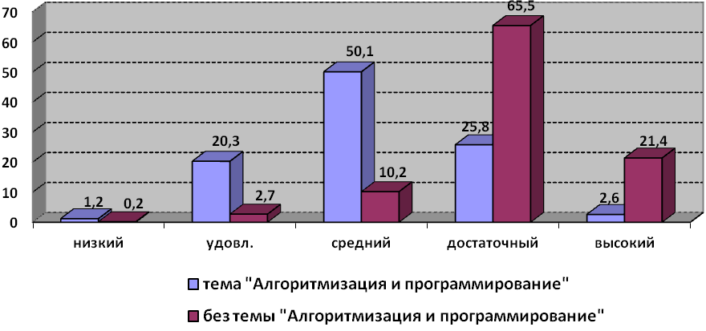
ГУО «Гимназия №1 г. Новополоцка»
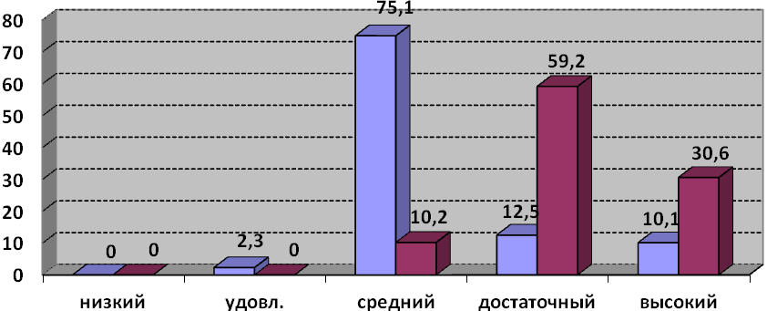
ГУО «Базовая школа №10 г. Новополоцка»
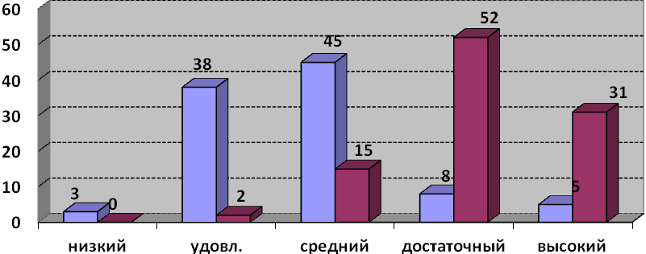

Приложение 2
Динамика средних значений качества знаний, уровня учебных достижений учащихся по теме «Алгоритмизация и программирование»

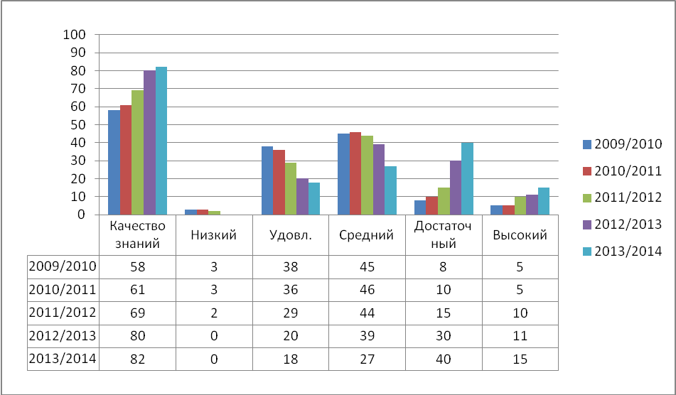

Приложение 3
Количество учащихся, посещающих факультативы по темам «Алгоритмизация и программирование» и «Развивающая информатика»
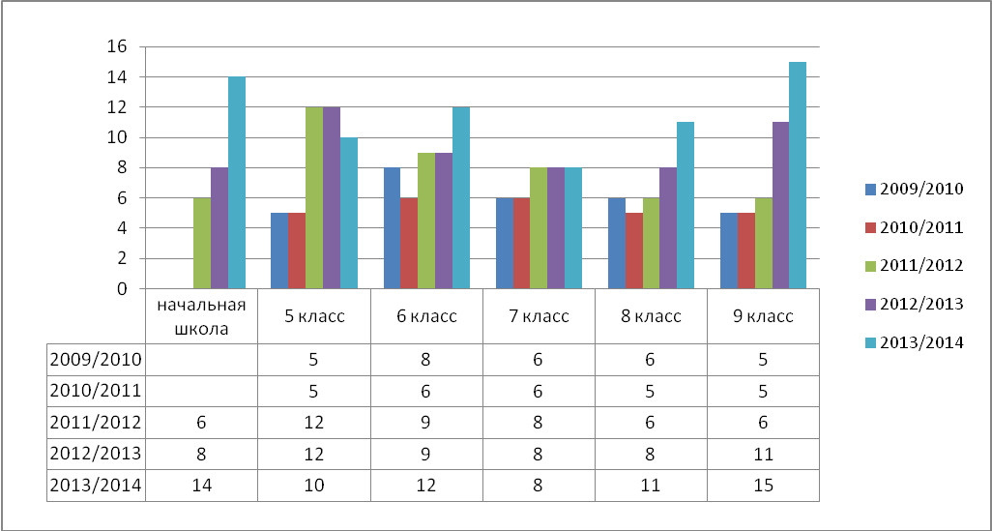

Приложение 4
Динамика результативности участия в республиканской олимпиаде по информатике
(в скобках – количество участников)
Учебный год | Количество дипломов
 | II этап | III этап | IV этап | Итого, дипломов
2009/2010 | 3(4) | 1(3) |  | 4
2010/2011 | 4(4) | 1(5) |  | 5
2011/2012 | 4(8) | 3(5) | 1(1) | 8
2012/2013 | 8(10) | 4(8) | 1(2) | 13
2013/2014 | 7(15) | 7(7) | 1(2) | 15

Результативность участия в олимпиадах и конкурсах 2013-2014 учебный год
Республиканская олимпиада по информатике | 2 этап  (городской) | 3-4 класс  Туманов Владислав (4 класс) диплом 3 степени  5-6 класс  Кураш Ульяна (6 класс) диплом 3 степени  7-8 класс  Попел Артем (8 класс) диплом 2 степени  Азаров Андрей (8 класс) диплом 3 степени  Зеленский Влад (7 класс) диплом 3 степени  9-11 класс  Федосов Андрей (9 класс) диплом 2 степени  Брычиков Даниил (10 кл) диплом 1 степени
Республиканская олимпиада по информатике | 3 этап  (областной) | Федосов Андрей (9 класс) диплом 3 степени  Брычиков Даниил (10 кл) диплом 3 степени  Якуш Илья (10 кл) диплом 3 степени  7-8 класс (Витебская область)  Попел Артем (8 класс) диплом 1 степени  Азаров Андрей (8 класс) диплом 3 степени  Зеленский Влад (7 класс) диплом 2 степени  5-6 класс (Витебская область)  Кураш Ульяна (6 класс) диплом 2 степени
Республиканская олимпиада по информатике | 4 этап  (республиканский) | Брычиков Даниил (10 кл) диплом 2 степени  Федосов Андрей (9 кл) участник
Региональная олимпиада  «Кубок Новополоцка» |  | Попел Артем (8 класс) диплом 3 степени  Азаров Андрей (8 класс) диплом 1 степени  Федосов Андрей (9 класс) диплом 2 степени
Олимпиада по информатике и Web-программированию БГУ |  | Попел Артем (8 класс) диплом 1 степени  Азаров Андрей (8 класс) диплом 3 степени  Федосов Андрей (9 класс) диплом 2 степени
Турнир Архимеда 2014 (командная олимпиада) |  | 1 команда  Федосов Андрей (9 класс) Брычиков Даниил (10 кл) Якуш Илья (10 кл)  - диплом 1 степени (1 место)  2 команда  Попел Артем (8 кл) Азаров Андрей (8 кл) Зеленский Влад (7 кл)  - диплом 2 степени
Городская конференция научно – исследовательских работ «Под знаком 21 века» |  | Попел Артем, Азаров Андрей (8 класс) диплом 1 степени  Федосов Андрей (9 класс) диплом 2 степени

Приложение 5
Итоги опроса учащихся 8-x классов
ГУО «Базовая школа №10 г. Новополоцка» 2009/2010 учебный год
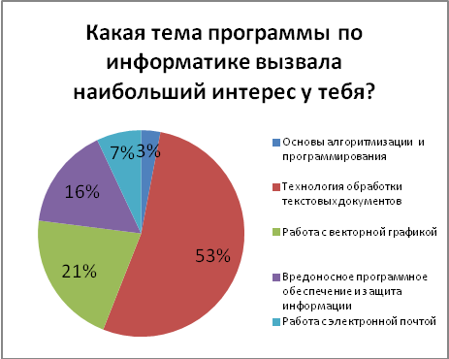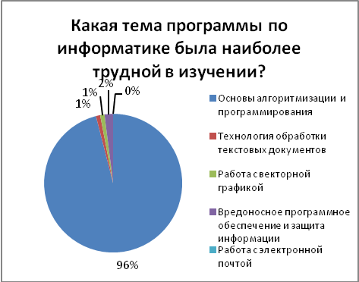
Приложение 6
Итоги опроса учащихся 8-x классов
ГУО «Базовая школа №10 г. Новополоцка» 2013/2014 учебный год
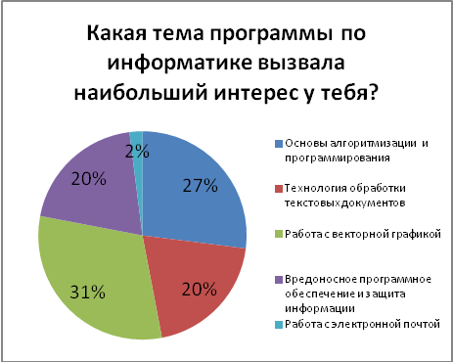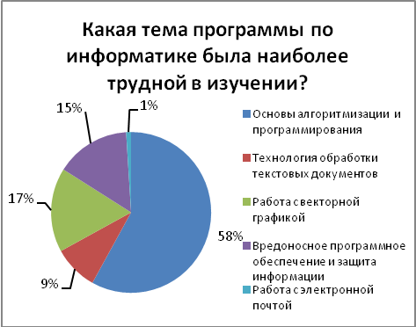

Приложение 7
Лист индивидуальных достижений учащегося 8 «В» класса Артема Попла
2010/2011 (5 класс) | Начал посещать факультатив. Школьная олимпиада по информатике - диплом 2 степени.
2011/2012 (6 класс) | Школьная олимпиада – диплом 1 степени.  Городская олимпиада – диплом 2 степени.  Областная олимпиада «Информаша 5-6» – диплом 1 степени.  Участник международной олимпиады Турнир Архимеда.
2012/2013 (7 класс) | Школьная олимпиада – диплом 1 степени.  Городская олимпиада – диплом 1 степени.  Региональная Олимпиада «Кубок Новополоцка» - диплом 3 степени.  Олимпиада по информатике и Web-программированию БГУ – диплом победителя, 8-9 место.  Участник международной олимпиады Турнир Архимеда.  Диплом 1 степени на городской конференции научно-исследовательских работ учащихся  Диплом 2 степени областной научно-практической конференции «Эврика»  Продолжение приложения 7
2013/2014 (8 класс) | Школьная олимпиада – диплом 1 степени.  Городская олимпиада – диплом 1 степени.  Областная олимпиада – диплом 1 степени, 1 место.  Региональная Олимпиада «Кубок Новополоцка» - диплом 1 степени.  Олимпиада по информатике и Web-программированию БГУ – диплом победителя.  Международная олимпиада Турнир Архимеда - диплом 2 степени.  Диплом 1 степени на городской конференции научно-исследовательских работ учащихся  Диплом 2 степени областной научно-практической конференции «Эврика»

Приложение 8
Индивидуальные страницы учащихся на сайте дистанционной подготовки acmp.ru
На данной странице отображаются номера тех задач, которые сданы в системе, т.е. прошли все тесты, а также нерешенные задачи и виды допущенных ошибок.
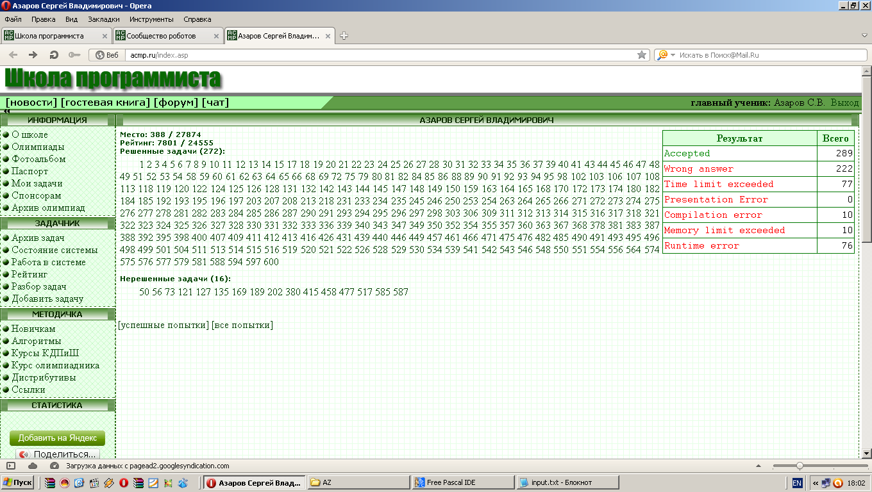Индивидуальная страница Сергея Азарова – количество сданных задач – 289. | 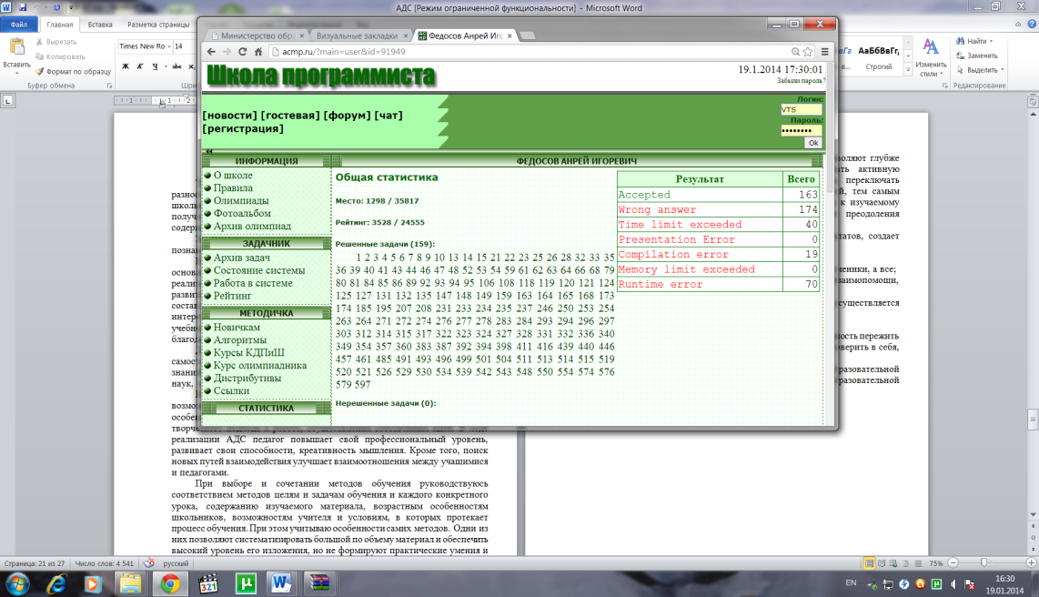Индивидуальная страница Андрея Федосова – количество сданных задач – 159.

Приложение 9
Тренировки на сайтах: codeforces.ru, neerc.ifmo.ru, dl.gsu.by, acmp.ru.
На данных сайтах проводятся тренировки – т.е. дистанционные олимпиады, где задачи предлагаются по какой-либо определенной теме.
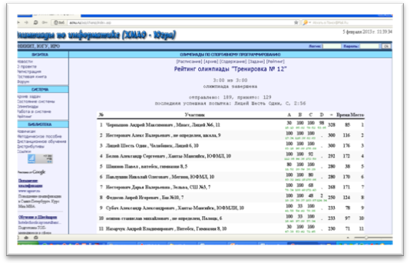 | 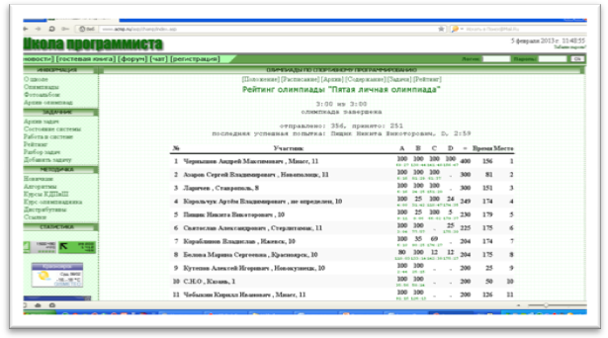

Приложение 10
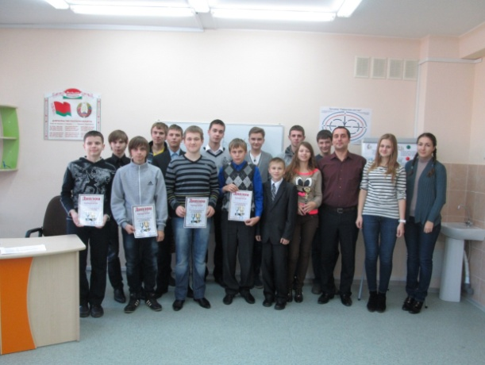Олимпиада «Кубок Новополоцка-2013»
Олимпиада «Кубок Новополоцка» - региональная олимпиада среди школьников 7-10 классов. Участвуют школьники Полоцка и Новополоцка.

Результаты
2013, сентябрь
Попел Артем (8 класс) диплом 3 степени
Азаров Андрей (8 класс) диплом 1 степени
Федосов Андрей (9 класс) диплом 2 степени

Олимпиада по информатике и Web-программированию БГУ 2013. Минск.
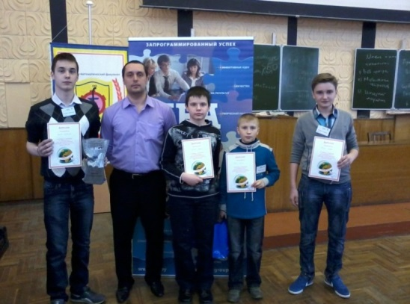
Олимпиада по информатике и Web-программированию БГУ – республиканская олимпиада, проводимая механико-математическим факультетом БГУ. Принять участие в олимпиаде могут ученики старших классов средних общеобразовательных учебных заведений.
Результаты
2013, апрель
Попел Артем (7 класс) диплом, 8-9 место.
Азаров Андрей (7 класс) диплом, 2 место.
Федосов Андрей (8 класс) диплом, 6-7 место.
Купцов Александр (9 класс) диплом, 4-5 место.

Приложение 11
Результаты олимпиады Турнир Архимеда 2013 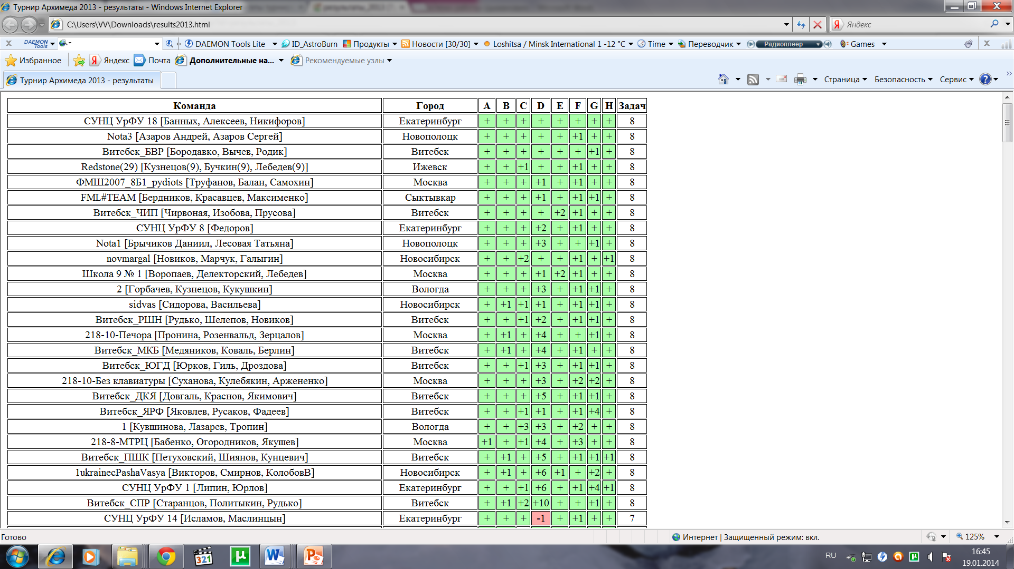
Результаты олимпиады Турнир Архимеда 2014
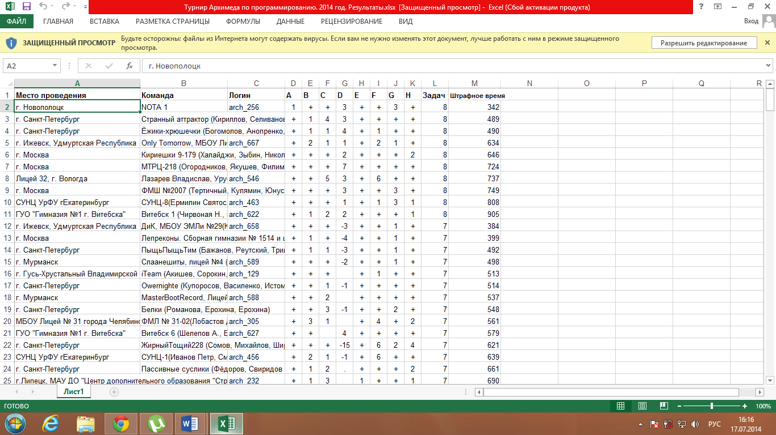

Приложение 12
Научно-исследовательские работы учащихся
«Способы сортировки одномерного массива» Азаров Андрей, Попел Артем, 2013
Диплом 1 степени на городской конференции.
Диплом 2 степени на областной научно-практической конференции «Эврика»

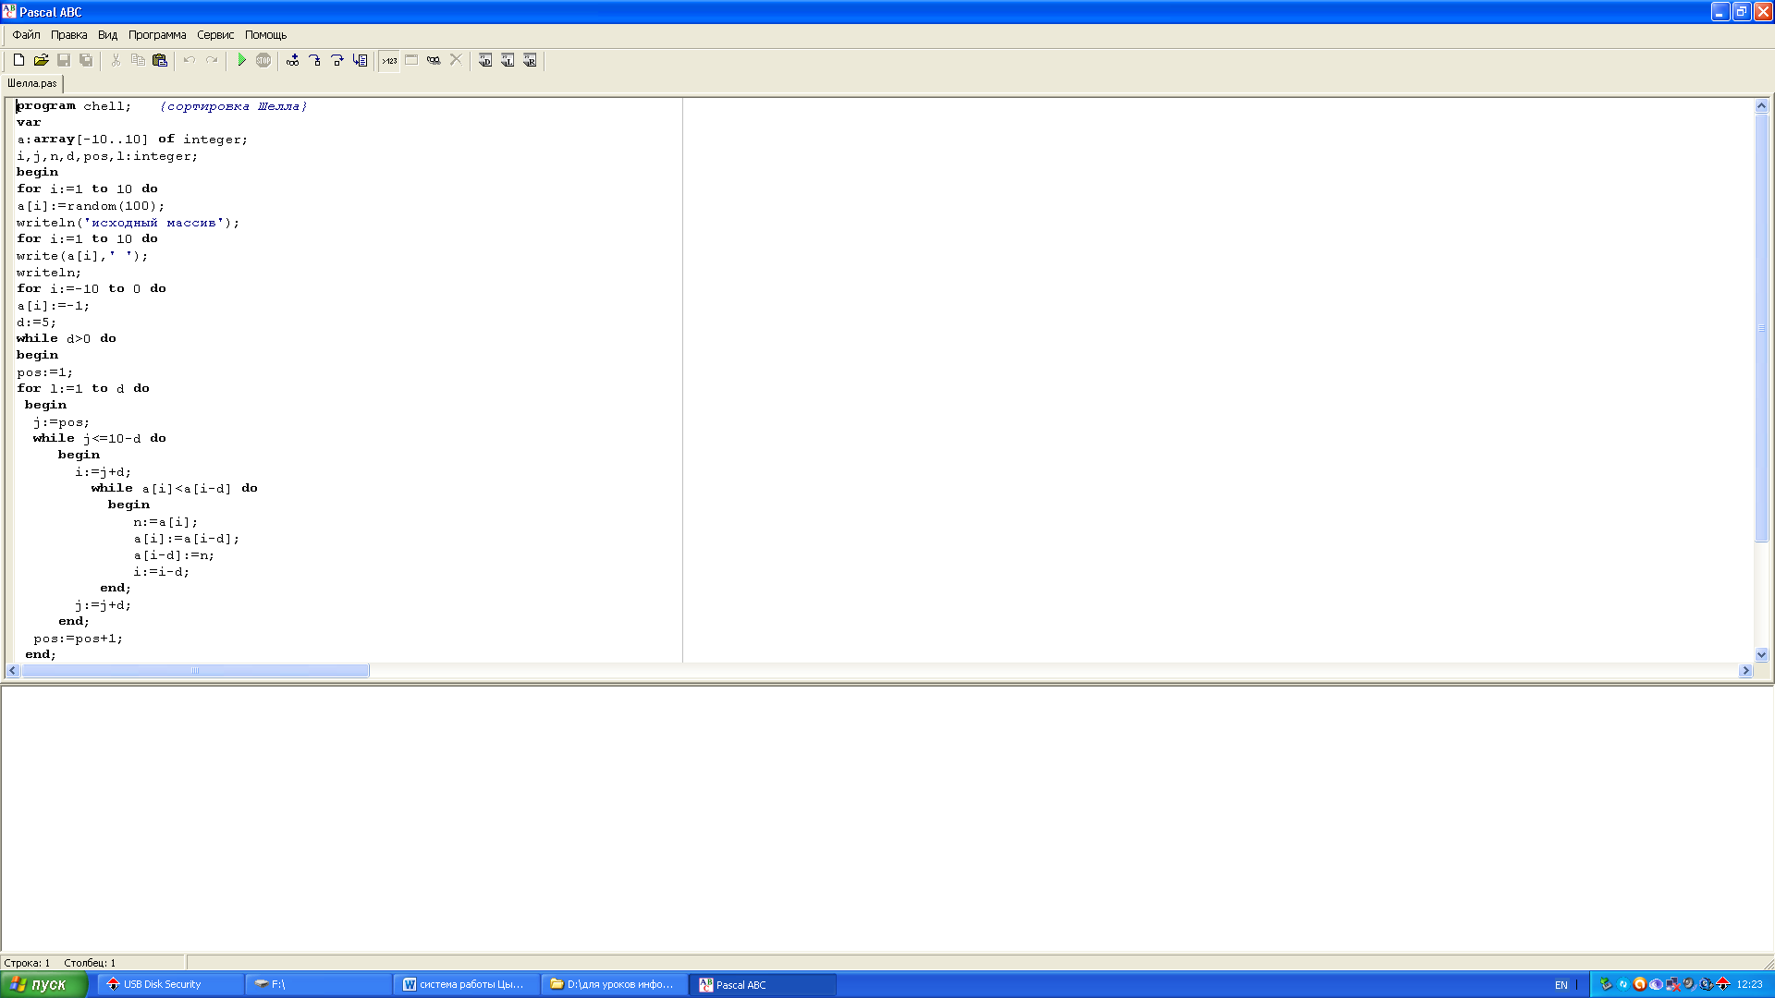

«Способы решения уравнений при помощи компьютера» Федосов Андрей, 2013
Диплом 2 степени на городской конференции.
Диплом 3 степени на областной научно-практической конференции «Эврика»
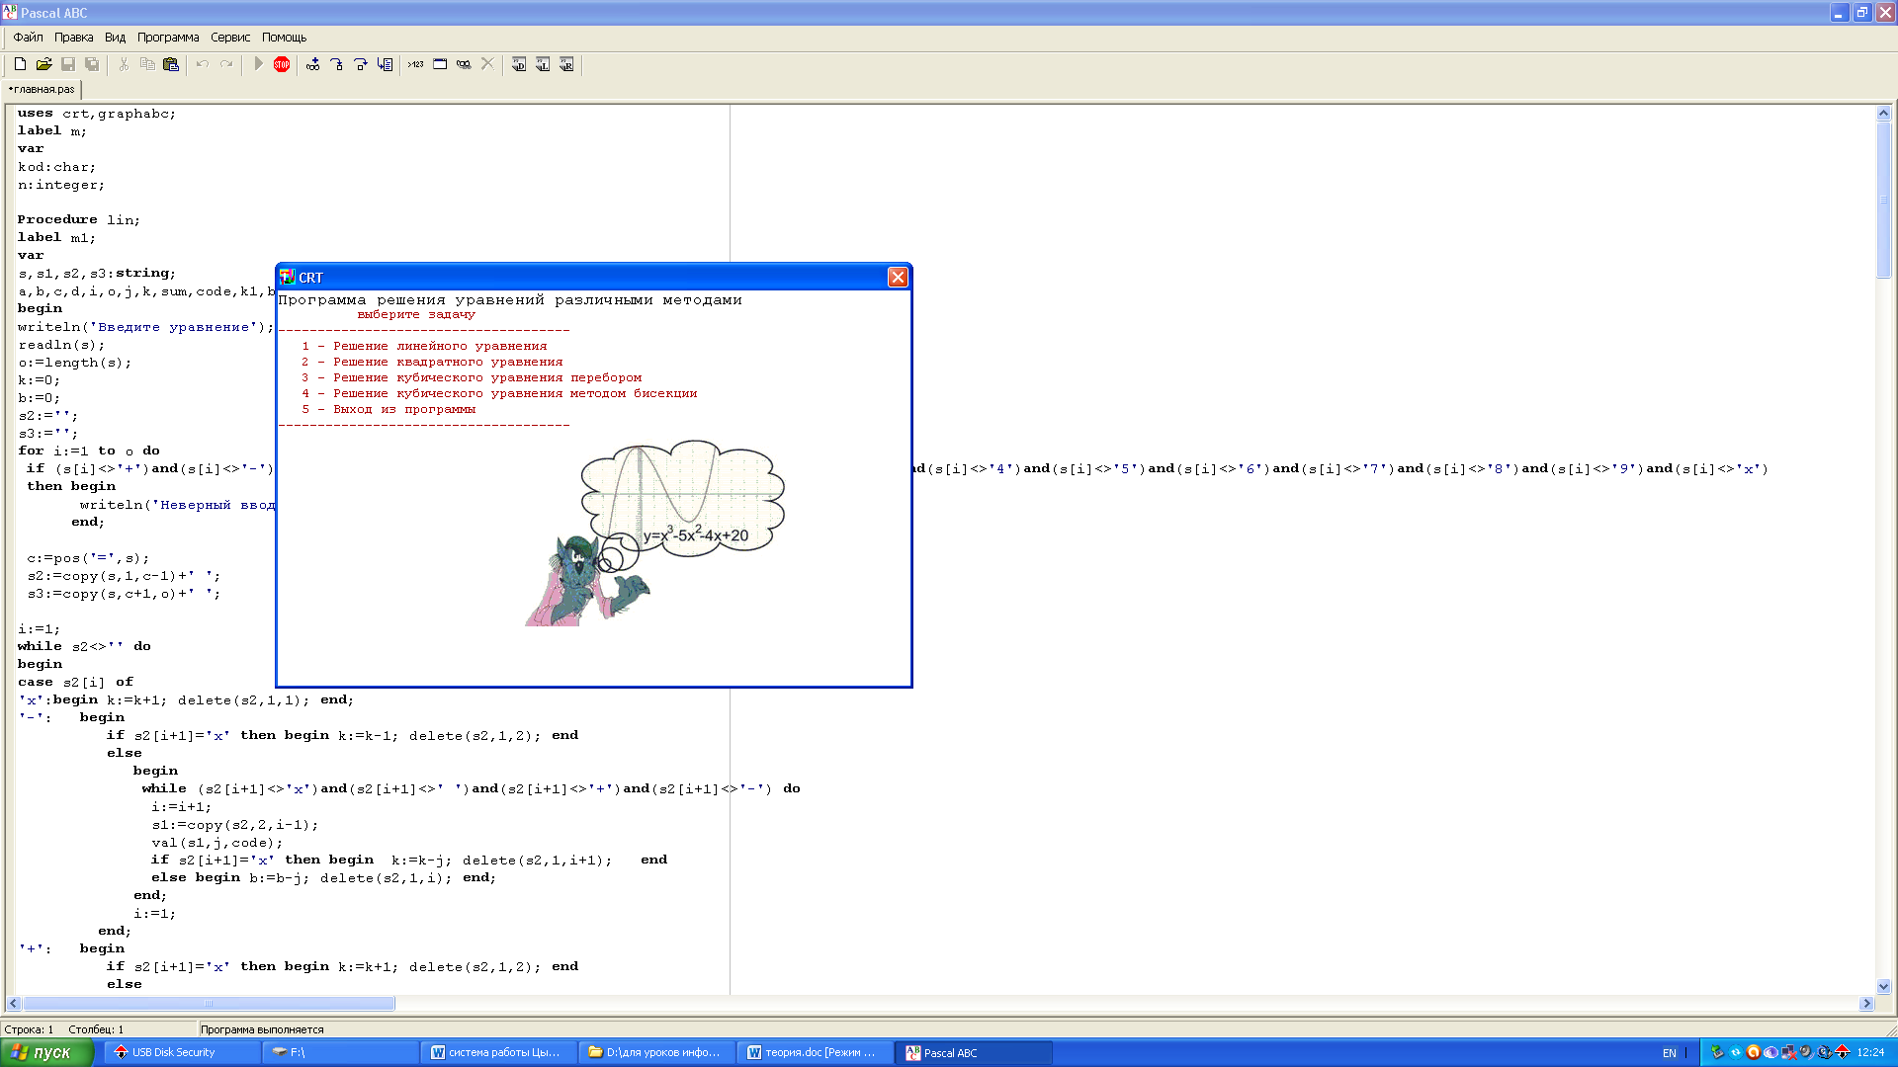
Приложение 13
Рекомендуемые темы для изучения при подготовке к олимпиадам
Класс | Используемые программы | Рекомендуемый материал
3-4 | Математика и конструирование  Интал. Scratch | Логические задачи  Понятие об основных алгоритмических структурах
5-6 | PascalABC | Графические возможности ЯП  Основные структуры ЯП Типы данных
7-8 | PascalABC | Переход на ввод данных из файлов (удобство!)  Сокращение переборных алгоритмов  Отработка решения задач на основные темы
9-10 | Free Pascal | Сложные структуры данных: деревья, графы и т.д.  Переход к процедурному программированию Рекурсия
11 | FreePascal, C++ | Сложные нестандартные задачи Второй ЯП

Опорный конспект при изучении темы «Поиск в ширину в графе» (фрагмент)
Поиск в ширину позволяет:
- Выяснить, связан ли граф (компонента связности).
- Есть ли путь из вершины в вершину.
- Определить минимальное кол-во ребер из s в f ( и в остальные вершины).
- Является ли граф двудольным.

Задача. Есть 8 населенных пунктов, некоторые из которых соединены дорогами. Определить, есть ли хоть одна дорога в вершину N. Сколько дорог нужно проехать, чтобы попасть из пункта S в пункт F.

Идея решения: Находим вершины, смежные с текущей, еще не помеченные и помещаем их в очередь, давая им метку на 1 большую, чем у текущей вершины.

v1
v2
v3
v4
v8
v5
v6
v7
1
1
1
0
2
2
3

Продолжение приложения 13
Алгоритм:
1. Помещаем вершину S в очередь. Метка для нее – 0.
2. Обходим все вершины, в которые есть путь из S, заносим их в очередь, устанавливаем для них метки -1.
3. Берем следующую вершину из очереди, обходим все вершины, в которые есть путь. Если они не помечены, устанавливаем для них метку на 1 большую, чем у данной вершины.
В результате получим массив меток, где находятся все минимальные пути от данной вершины к остальным.
Граф несвязан, если в массиве меток осталась «пустота».
Q
1 | 2 | 6 | 7 | 3 | 5 | 4
points
0 | 1 | 2 | 3 | 2 | 1 | 1

Матрица смежности:
 | 1 | 2 | 3 | 4 | 5 | 6 | 7 | 8
1 |  | 1 |  |  |  | 1 | 1
2 | 1 |  | 1
3 |  | 1 |  | 1 |  |  | 1
4 |  |  | 1
5 |  |  |  |  |  | 1 | 1
6 | 1 |  |  |  | 1 |  | 1
7 | 1 |  | 1 |  | 1 | 1
8

Один из вариантов реализации алгоритма (ТОЛЬКО для учителя):
var  fail:text;  i,j,s,f,un,uk,v:integer;  a:array[1..10,1..10] of integer;  q,points:array[1..8] of integer;  begin  assign(fail,input.txt');  reset(fail);  for i:=1 to 8 do  for j:=1 to 8 do  read(fail,a[i,j]);  for i:=1 to 8 do points[i]:=-1;  {for i:=1 to 8 do begin  for j:=1 to 8 do  write(a[i,j],' ');  writeln;  end; }  writeln('введите номера городов');  readln(s,f); | q[1]:=s;  un:=1; uk:=2;  points[s]:=0;  while un<>uk do  begin  v:=q[un]; un:=un+1;  for i:=1 to 8 do  if (a[v,i]=1)and(points[i]=-1)  then  begin  q[uk]:=i;  uk:=uk+1;  points[i]:=points[v]+1;  end;  end;  if points[f]<>-1 then writeln(points[f]);  close(fail);  end.

